GUÍA: MANTÉN ACTIVO TU NEGOCIO
ANEXO: PROMOCIÓN A TRAVÉS DE WHATSAPP
Sabias que WhatsApp es una aplicación que usan más de mil millones de personas para estar conectados diariamente y la puedes convertir en una gran herramienta para hacer mercadeo y aumentar tus ventas.
En este anexo, te mostraremos la “Función clic de WhatsApp”, que te permitirá comenzar un chat con clientes potenciales sin necesidad de tener su número de teléfono guardado en la libreta de contactos de tu dispositivo, es decir, si te encuentras vinculado a un grupo de WhatsApp o cualquier red social podrás enviar a través de un enlace, de manera masiva una promoción u oferta que llegara a decenas o ciento de personas de una manera muy fácil, tu futuro cliente solo tendrá que ingresar al link que enviaste y de manera inmediata entrara en contacto contigo.

Empecemos solo serán 3 sencillos pasos.

Paso 1. Crea tu promoción u oferta

Ejemplos:

Aprovecha solo por hoy

Descuentos del 25%

Haz tus pedidos aquí 👇🏼👇🏼

WhatsApp ⬇️

Dos Por uno 2X1

Haz tus pedidos aquí 👇🏼👇🏼

WhatsApp ⬇️

Estamos de aniversario

Disfruta de descuentos especiales

Haz tus pedidos aquí 👇🏼👇🏼

WhatsApp ⬇️

Paso 2: Crea tu propio link
¡Ya tienes tu oferta! Ahora, solo crea tu propio enlace para promocionar tus productos y servicios de manera masiva.
Solo debes escribir de la siguiente manera:
wa.me/number
Donde <number> es tu número de celular completo en formato internacional (57+número de celular), ejemplo 573155447692
No incluyas los ceros, paréntesis ni guiones cuando añadas el número de teléfono en este formato.
Ejemplo1:

Aprovecha solo por hoy

Descuentos del 25%

Haz tus pedidos aquí 👇🏼👇🏼

WhatsApp ⬇️

wa.me/573155447692

Gracias!!!

Dos Por uno 2X1

Haz tus pedidos aquí 👇🏼👇🏼

WhatsApp ⬇️

wa.me/573155447692

Gracias!!!

Estamos de aniversario

Disfruta descuentos especiales

Haz tus pedidos aquí 👇🏼👇🏼

WhatsApp ⬇️

wa.me/573155447692

Gracias!!!

Puedes anexar imágenes alusivas a tu promoción, ejemplo:

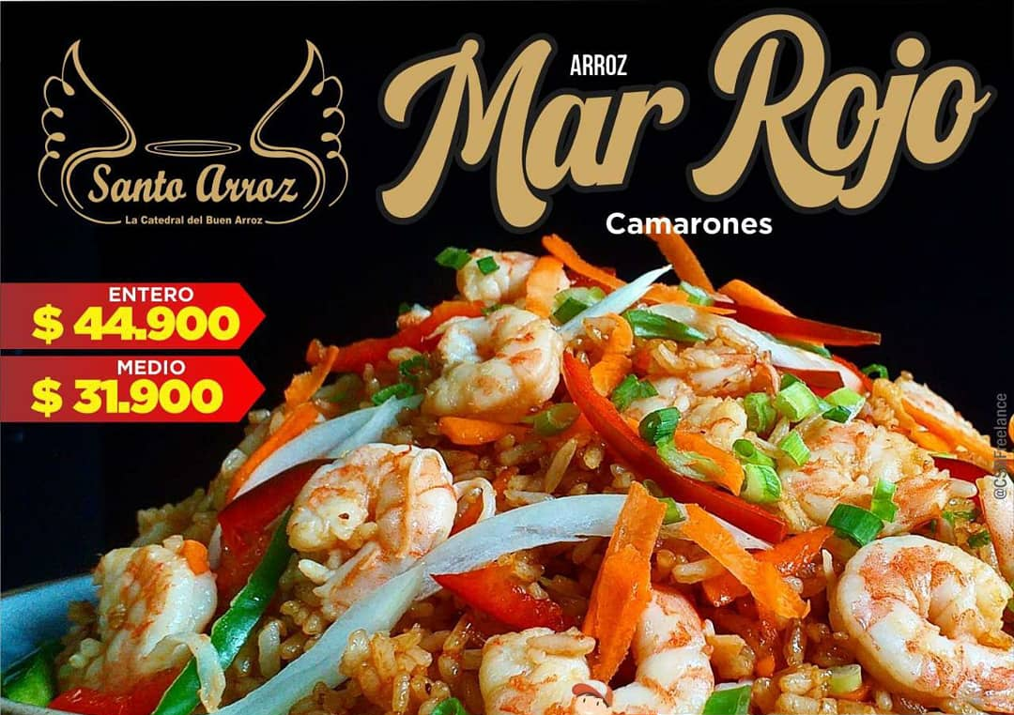

La mejor forma de compartir

en familia y con tus amigos es con arroz

Disfruta de nuestro Mar Rojo

Haz tu pedido por aquí 👇🏼

wa.me/573155447692

Paso 3 Comparte el enlace

¡Listo! Ahora, solo compártelo en las redes sociales en las que tu negocio tiene presencia, recuerda que la gestión comercial debe ser constante.

¡Felicitaciones lo lograste empieza a disfruta de esta gran herramienta!

